Möjligheterna för världens kvinnorättskämpar försämras

Möjligheterna för världens kvinnorättsförsvarare att påverka har minskat drastiskt, enligt kartläggningar från kvinnorättsorganisationen Kvinna till Kvinna. Minskat bistånd och demokratiskt utrymme gör att rättigheter som många tar för givet är i farozonen.
Uppgifter som även stärks av bland annat FN och OECD.

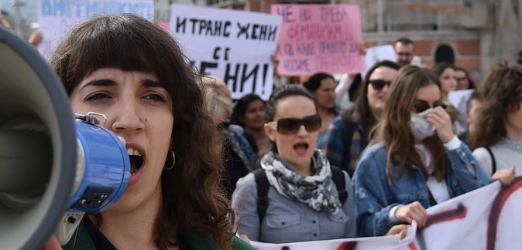
Foto: Maja Janevska Ilieva

Kvinna till Kvinna varnar för minskad jämställdhet och försämrade påverkansmöjligheter för kvinnorättsförsvarare runt omkring i världen. Bland annat visar deras senaste rapport, baserad på intervjuer med över 300 kvinnorättskämpar världen över, att nästan hälften upplever att deras påverkansmöjligheter har försämrats de senaste åren till följd av inskränkt demokrati. En stor andel blir till exempel utsatta för hat och hot som gör det svårare för dem att driva kampen för kvinnors mänskliga rättigheter vidare.

– Den här negativa utvecklingen måste synliggöras. Att kvinnorättskämpar får allt svårare att göra sina röster hörda, samtidigt som kvinnors rättigheter rullas tillbaka, utgör en giftig kombination och en tydlig varningsklocka som kräver handling, säger Kvinna till Kvinnas generalsekreterare Petra Tötterman Andorff.

Inför internationella kvinnodagen den 8 mars vill Kvinna till Kvinna därför med kampanjen ”Med dig kan kampen leva vidare” belysa att jämställdhet inte är en slump och att det fortfarande finns mycket orättvisa kvar att kämpa mot.

– Jämställdhet och kvinnors rättigheter är lätta att ta för givet i ett land som Sverige. Utan historiens och nutidens kvinnorättskämpar hade kvinnor inte haft de rättigheter de har idag. Dagens modiga kvinnorättsaktivister runt om i världen kämpar för att säkerställa fler rättigheter för kvinnor, men också för att försvara de rättigheter som redan finns. De behöver fortsatt stöd för att kunna fortsätta kampen för kvinnors mänskliga rättigheter, säger Petra Tötterman Andorff.

Här finns mer information från Kvinna till Kvinna om sämre påverkansmöjligheter för kvinnorättskämpar.

Kvinna till Kvinnas kampanj ”Med dig kan kampen leva vidare” pågår mellan 15 februari-15 mars.

För mer information, kontakta:
Alexandra Vass, presskontakt Adersten & Norlin Communications
Email: alexandra@aderstennorlin.com
Tel: 070-771 51 65

Om Kvinna till Kvinna
Kvinna till Kvinna har arbetat för kvinnors rättigheter sedan 1993. För varje kvinnas rätt till en egen röst och en trygg framtid.
Idag är Kvinna till Kvinna en av världens främsta kvinnorättsorganisationer med 140 partnerorganisationer i 20 länder runt om i världen. Kvinna till Kvinna arbetar på plats i områden drabbade av krig och konflikt för att stärka kvinnors inflytande och makt, sätta stopp för våld mot kvinnor och synliggöra kvinnors kamp för fred och mänskliga rättigheter.

kvinnatillkvinna
kvinnatillkvinna

